Hướng dẫn cài đặt
B1: Import maven project từ file code em đã gửi.
B2: Sử dụng JDK để chạy hệ thống
B3: Cài đặt apache Tomcat 10.1 (Apache Tomcat® - Apache Tomcat 10 Software Downloads)
B4: Cài đặt my sql, import file csdl tomtaturl.sql em đã gửi và chạy ạ.
B5: Build project, click vào maven update project tick cả 2 prj tick force update click project click Run as click maven install ( build success là được ạ)
B6: Chạy dự án: click file index.jsp trong (webapp/src/main/webapp) run on server tomcat 10.1 chạy thành công webapp
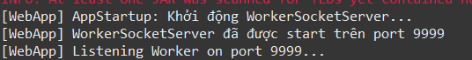
Hiện ảnh này là đã thành công
B7: Chạy worker: click file WorkerMain.java ( worker/src/main/java/worker) run java application.
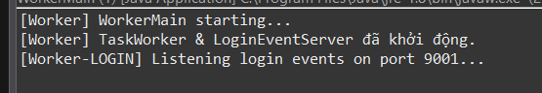
Như vậy là đã thành công chạy worker
B8: Tạo một folder trong ổ D:/ webscraper_results ( để lưu tệp pdf )

Hướng dẫn sử dụng
- Đăng nhập tài khoản: username: admin- password:123456.
- Test chức năng: click + Tạo tác vụ mới: chèn đường link một bài báo vào:
- https://vnexpress.net/he-thong-phong-lu-cua-dak-lak-mong-manh-the-nao-4985259.html
- Hệ thống sẽ phân tích để tóm tắt bài báo và các từ khóa key ( click vào xem chi tiết để xem)
- Click tải file pdf để tải được file pdf về

Bản thiết kế mô hình MVC

